**今日动态**

5.15 星期一 晴

班级人数：25人 今日实到：22人。

|  |  |  |  |  |
| --- | --- | --- | --- | --- |
| **姓名** | **早早来园（8:25前★、8:25后●）** | **主动打招呼（主动“√”，不主动“✕”）** | **进餐**  **（全部★、没吃完●）** | **午睡**  **（睡着★、没睡●）** |
| **杨子宸** | **★** | **√** | **★** | **●** |
| **黄英豪** | **★** | **√** | **★** | **★** |
| **薛远憬** | **●** | **√** | **★** | **★** |
| **蔡承轩** | **请假** | **请假** | **请假** | **请假** |
| **梅语辰** | **●** | **√** | **★** | **★** |
| **于一鸣** | **★** | **√** | **★** | **★** |
| **姜怀逸** | **★** | **✕** | **★** | **★** |
| **姜怀兴** | **★** | **√** | **★** | **★** |
| **肖铭轩** | **★** | **✕** | **★** | **★** |
| **周成旭** | **★** | **√** | **★** | **★** |
| **顾书言** | **★** | **√** | **★** | **★** |
| **许烁** | **★** | **√** | **★** | **★** |
| **张嘉辰** | **★** | **√** | **★** | **★** |
| **史芯宁** | **★** | **√** | **★** | **★** |
| **高语晴** | **★** | **√** | **★** | **★** |
| **吕卓彤** | **★** | **√** | **★** | **★** |
| **刘若熙** | **●** | **√** | **★** | **★** |
| **丁趙妍** | **★** | **√** | **★** | **★** |
| **朱宸钰** | **请假** | **请假** | **请假** | **请假** |
| **龚昕苒** | **★** | **√** | **★** | **★** |
| **李诗雨** | **★** | **✕** | **★** | **★** |
| **杨静宸** | **请假** | **请假** | **请假** | **请假** |
| **赵静姝** | **★** | **√** | **★** | **★** |
| **唐文津** | **★** | **√** | **★** | **★** |
| **雷嘉怡** | **★** | **√** | **★** | **★** |

**一日生活活动篇**  

**今日午餐食谱：糖醋排骨、清炒空菜、冬瓜海带汤。**

**区域活动篇**  

**1.区域游戏**

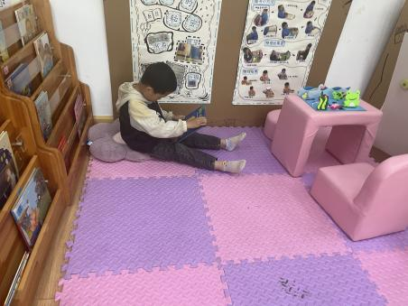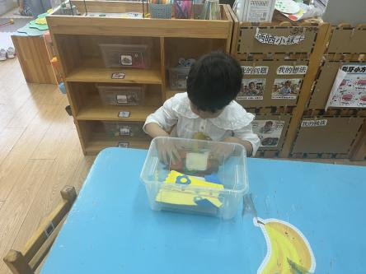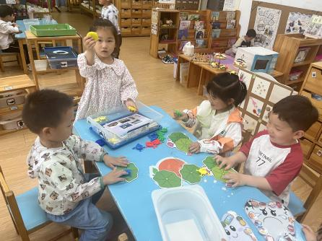

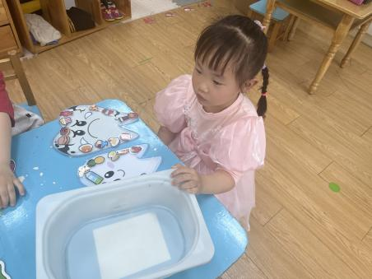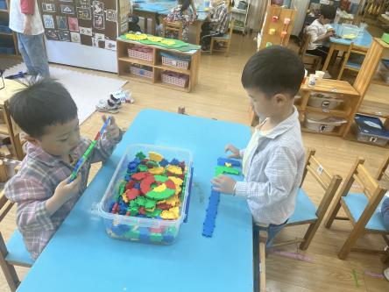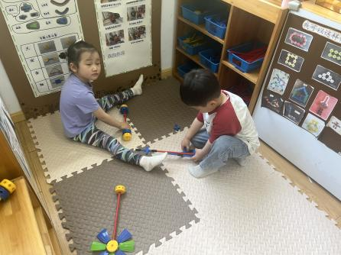

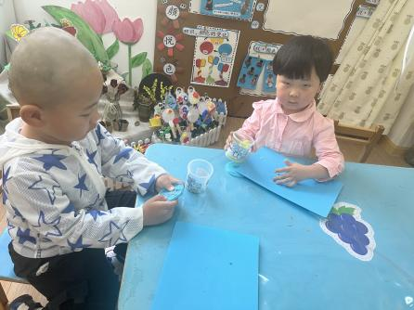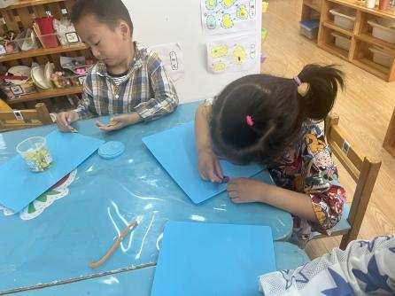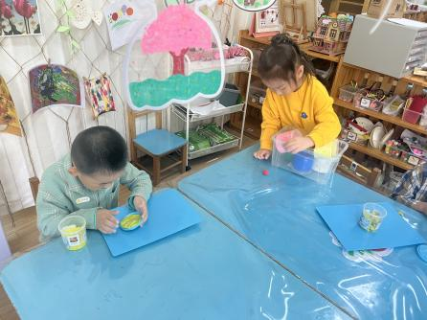

**今天有19位小朋友在8点25分之前来到教室，3位小朋友在8点25分之后来到教室。来园我们进行了区域游戏活动。这些来得晚的小朋友都没能玩到区域游戏,希望你们明天能够早点来园哦~**

**户外活动篇**  

1.球类区

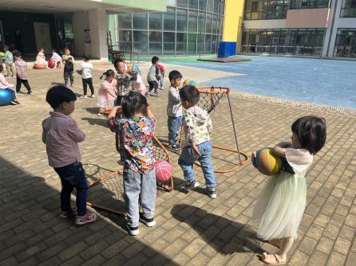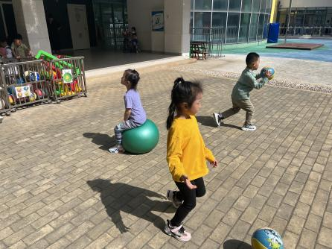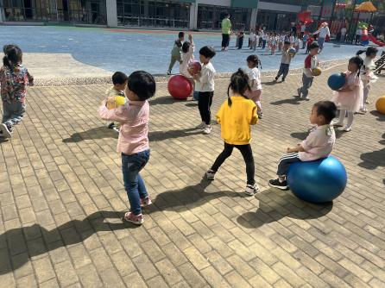

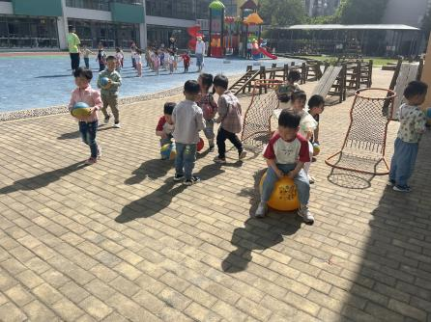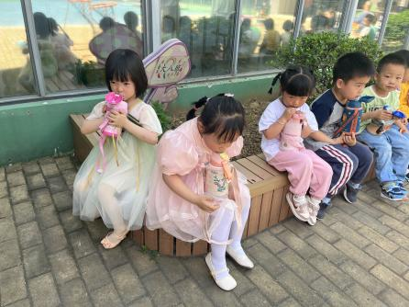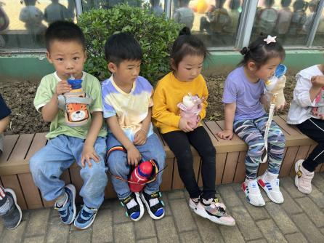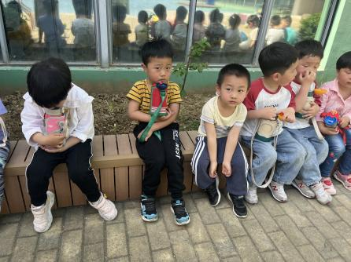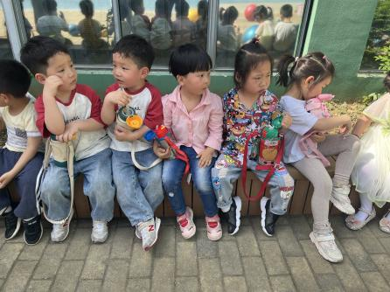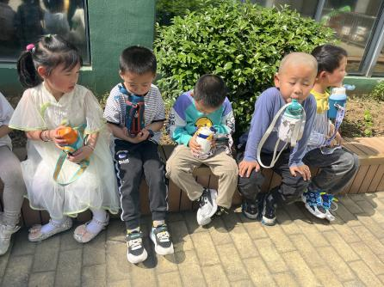

**集体活动篇**  

**1.语言：老师的手**

今天我们开展了语言活动：老师的手。《老师的手》是一则内容简单、节奏鲜明的儿歌，描绘了老师能干的手、灵巧的手、有用的手，儿歌中采用了排比和拟人的修辞手法，读起来琅琅上口，使幼儿在朗诵儿歌的过程中感受到老师手的能干，并引导幼儿学会赞美别人，发现别人的优点。

活动中，**杨子宸、梅语辰、于一鸣、姜怀逸、姜怀兴、肖铭轩、许烁、高语晴、吕卓彤、刘若熙、丁趙妍、龚昕苒、李诗雨、唐文津、雷嘉怡、周成旭**小朋友们能够积极举手并愿意尝试和老师一起说一说儿歌。大家可以带着小朋友们回家复习一下儿歌哦~

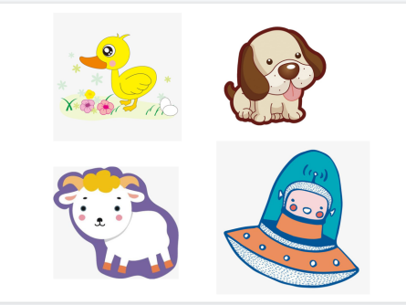

**附：老师的手**

老师的手,真巧！捏只小鸭“呷呷呷”——身子直摇。

老师的手，真巧！折只小狗“汪汪汪”——冲我直叫。

老师的手，真巧！画只小羊“咩咩咩”——要吃青草。

老师的手，真巧！做架飞船“嗖嗖嗖”——飞得高高。

1. **手势舞：把未来点亮**

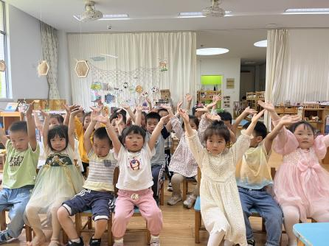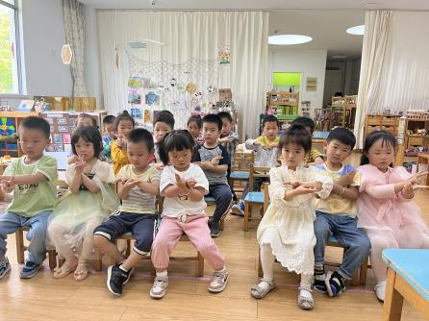

 **家园配合**  

各位家长好！

通过上次的调查，我们已经知道了盒子可以怎么做。  
 在讨论和分享中，孩子们都觉得：  
 1.硬纸板材料更加合适。  
 2.盒子的高度不能太深。  
 3.需要用软软的东西垫在盒子下面。  
 4.盒子需要做隔断，来防止互相碰撞。（两格或四格）  
 5.盒子要有把手，更方便拿。  
 6.盒子外面可以画上花纹，这样更加漂亮。  
 为了引导幼儿做事有条理、更有计划性，我们将下发《计划书》，请家长们带着孩子回家讨论、研究如何将盒子做的又实用又美观，用图文结合的方式记录下来，并于周三前将《计划书》带来！  
        感谢配合！

执笔人：王婳